泵吸式有害气体智能无线检测仪
产品开发手册

目 录
1. 简介 1
2. 井下气体检测设备 2
3. 地面监控设备 4
3.1. 外部接口 4
3.2. 开机步骤 5
3.3. 设置相关参数 5
3.4. 关闭报警信号 8

简介
在原有害气体智能无线检测仪功能基础上加入气体主动采集功能，为此在井下检测设备中加入气体采样泵，主动对气体采集通入传感器进行检测。
有害气体智能无线检测仪由井下检测设备和地面监控设备构成，结合LoRa长距离无线通讯、GPRS、高精度气体传感器等技术，采用模块化设计，如图1所示：
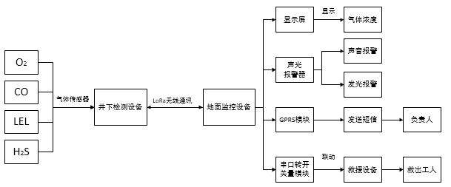
图1 模块化结构
基于LoRa无线通信的井下检测设备，可同时检测CO、O₂、H₂S及可燃气体，采用高能锂电池独立供电，不依赖外部电源。检测到超出浓度的易燃易爆及有毒气体后，LED灯和蜂鸣器发出声光报警，并通过LoRa无线传输的方式，将数据发送到位于地面的监控设备上。同时通过GPRS模块进行远程报警，将短信息发送给现场施工负责人，通过串口转开关量模块、航空插头线缆与救援设备联动，第一时间将井下工人救出，如图2所示：
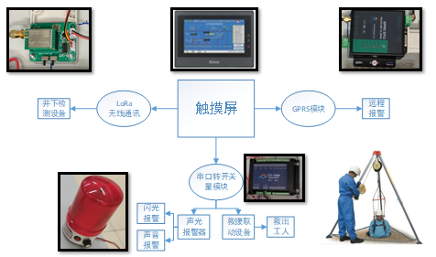
图2 工作原理

井下气体检测设备
井下便携设备采用两种方案：
  - 外置式气体采样泵
  - 内置式气体采样泵
1、外置式气体采样泵
外置式气体采样泵在原来版本基础上使用外置吸气泵通过气管和原来的井下设备相连，气体采样泵采用空气压缩技术，配小巧的微型采样泵，将气体主动吸气送入采样室，提高采样精度和效率。
井下气体检测设备主要结构如图3所示。
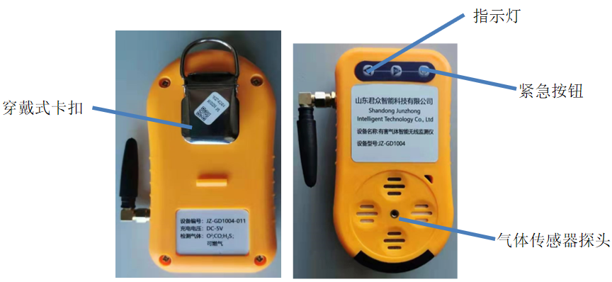
图3 井下气体检测设备结构
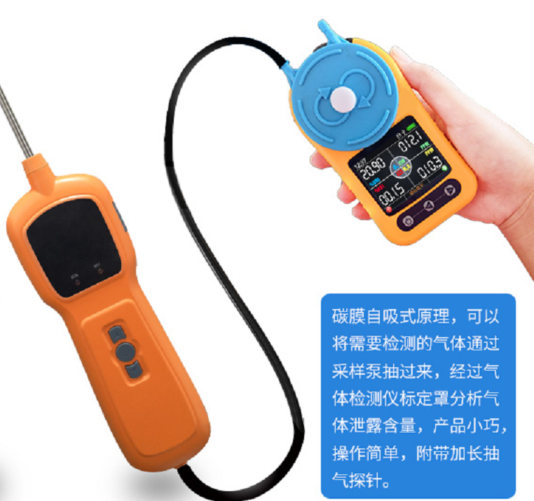

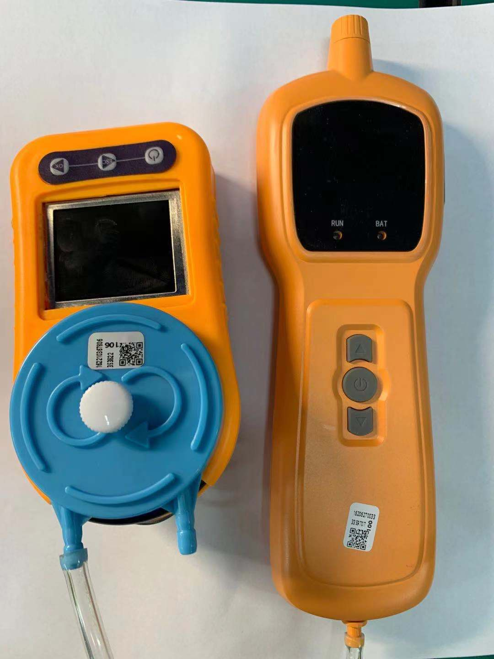
（1）穿戴式卡扣
设备既可以手持使用，也可以通过可穿戴式卡扣固定至衣服的上衣口袋处。
（2）气体传感器探头
气体检测仪具有CO、O₂、可燃气体、H₂S等4种气体检测探头，探头在出厂前进行过标定。采用独立的锂电池供电，能够脱离现场电源条件的制约。
（3）紧急按钮
工人发生危险时，可主动按下该紧急按钮，持续按下5S以上，将发送求救信号给地面监控装置。松开紧急按钮后，求救信号将解除。
（4）指示灯
指示灯常绿显示当前设备处于正常状态，红灯闪烁显示当前处于报警状态。
（5）开关
井下检测设备电源开关如图4所示位置。

图4 电源开关
（6）外置式吸气泵
外置吸气泵通过气管对检测仪吹气，提高检测精度和效率
（7）液晶显示屏
在屏上显示采样气体类型和当前浓度。
2、内置式气体采样泵
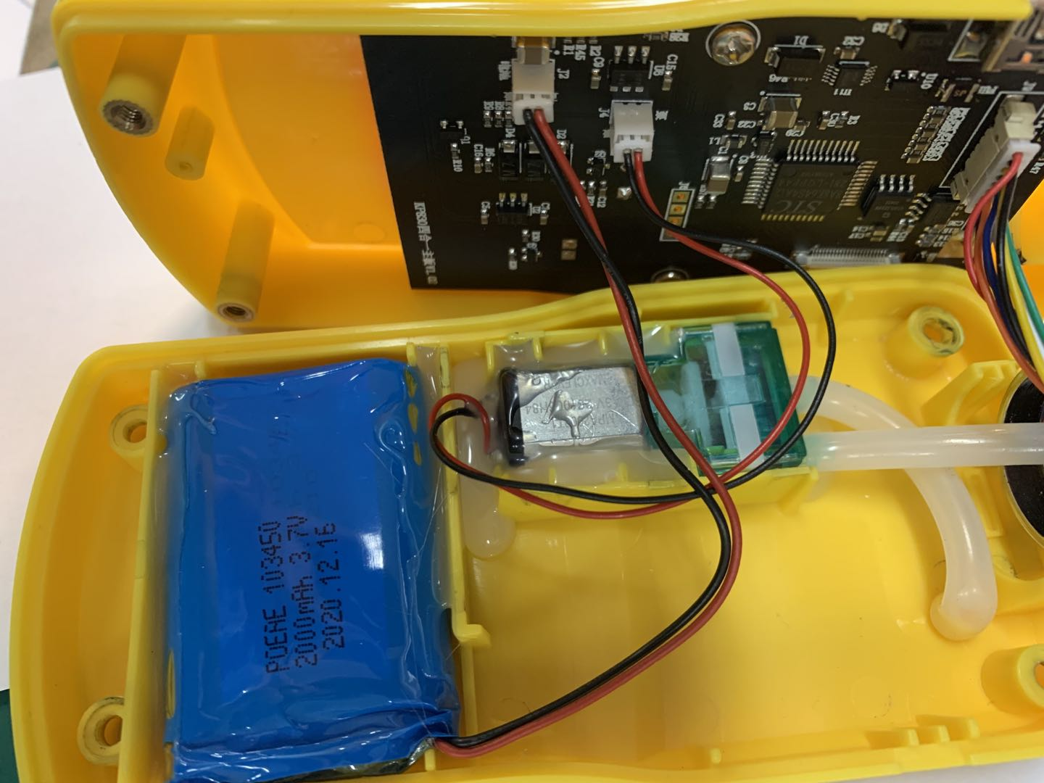
工作时内置气体采样泵主动吸气送入传感器，集成度更高，主控制器对泵进行间歇控制，更省电。

地面监控设备

外部接口
地面监控设备外部接口有天线1、天线2、报警接口、备用接口、电源接口灯，其中天线1接GPRS模块（长天线），天线2接电气控制柜内部的LoRa无线通讯模块（短天线），报警接口连接声光报警器，备用接口用作未来设备的功能拓展，接口在地面监控装置的侧面，如图5所示。
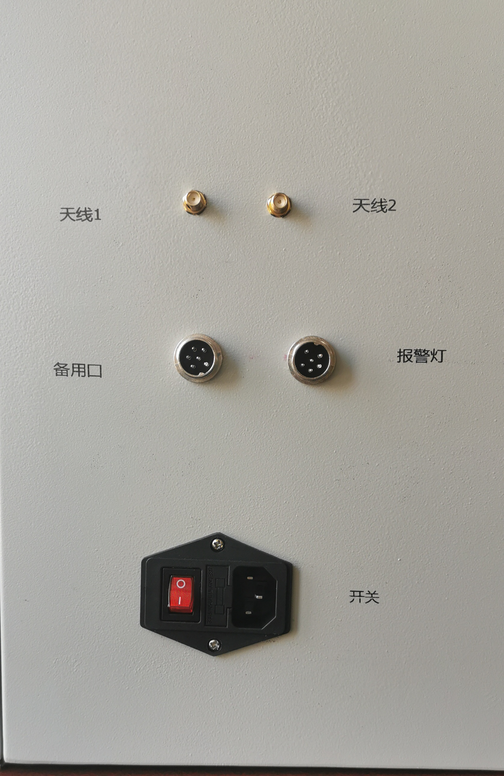
图5 设备接口

开机步骤
第一步使用电源线接入220V交流电，按下开关，启动设备。如图6所示。
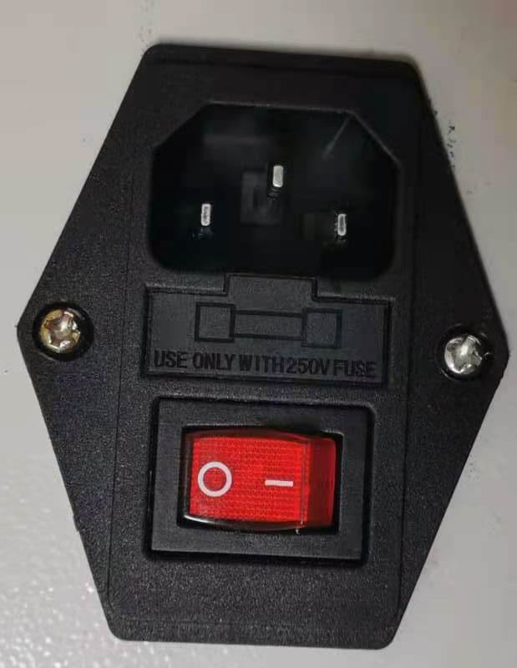
电源线插口
开关
图6 设备开关

设置相关参数
设备启动后，触摸屏显示如图7所示。地面监控装置可连接四台井下气体检测设备，触摸屏显示检测设备1和检测设备2的启停状态，运行时间，电池电压，四种气体浓度等。点击“下一页”可查看设备3和设备4。
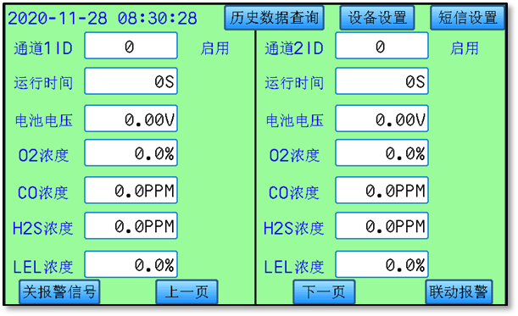
图7 触摸屏控制
点击“设备设置”按钮，进入如图8所示的画面，点击“启用通道”或“停用通道”可启用或停用某一检测设备，该页面可查看检测设备的启停状态。通道1-4的ID对应井下检测设备上标注的ID序号，在井下检测设备电量耗尽或故障的情况下，修改ID号，可启用新的井下检测设备，实现不间断的检测。
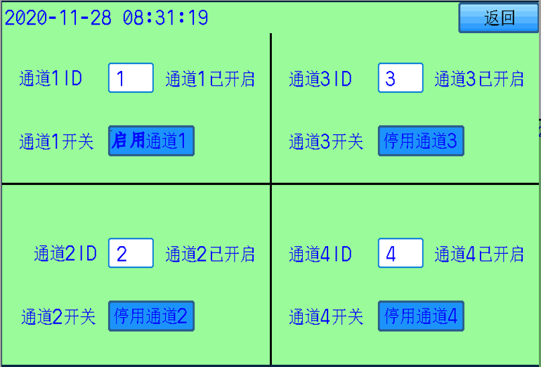
图8 设备设置
点击“短信设置”按钮，显示如图9所示，可输入需要发送的手机号码，发送的短信条数。可触摸启用或停用短信功能。工作站号默认是1，不需要修改。
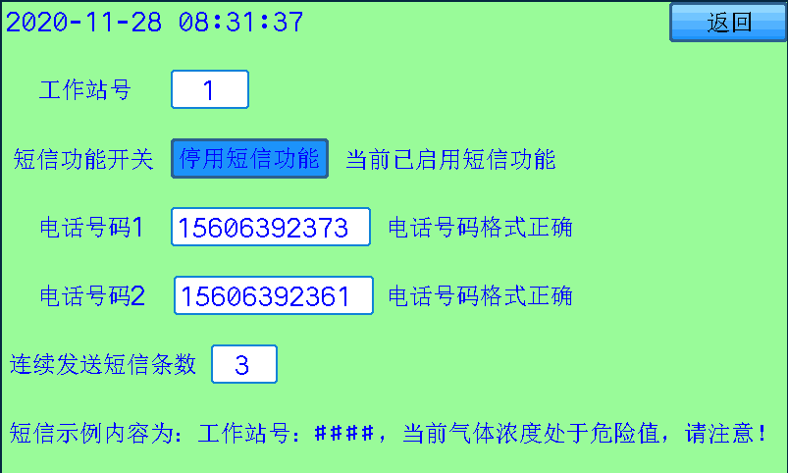
图9 短信设置
点击“联动报警”，显示如图11所示，此画面可显示当前按下紧急按钮进行呼叫的通道序号，同时点击“联动开/关”可手动启用或停用与救援设备的联动功能。
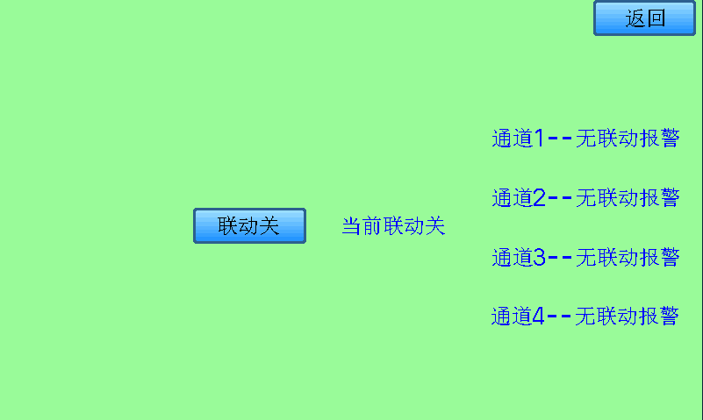
图11 联动报警
点击“历史数据查询”，查询相关报警历史数据，如图12所示：

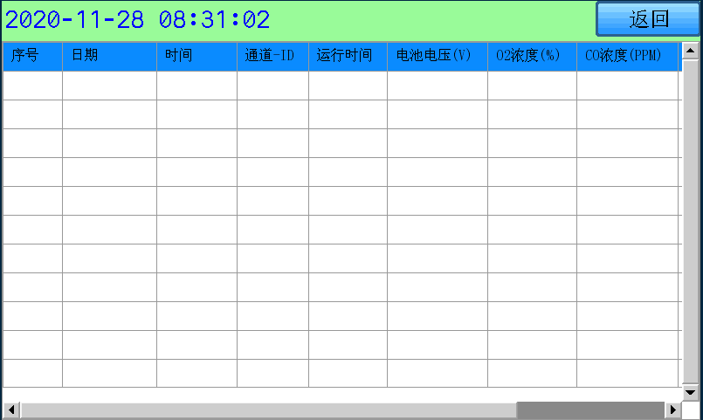
图12 查询历史数据

关闭报警信号
出现误触发、误关机等异常情况后，可以点击屏幕上的“关报警信号”，如图13所示，此时报警将暂停30秒，如果30秒后仍然存在报警事件，将会继续发出报警信号。
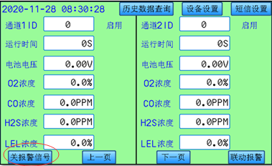
图13 关报警信号
在现场如果遇到需要关闭报警灯光，避免影响行车的情况，可操作报警灯的灯光开关按钮、音量控制旋钮，单独控制灯光和声音，如图14所示：
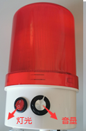
图14 灯光、音量控制

